**SERIES DE TIEMPO**

ELISA BASTIDA DÍAZ

Utilice las series de tiempo con los precios de cierre semanales de las empresas BIMBO y NETFLIX

**BIMBO**

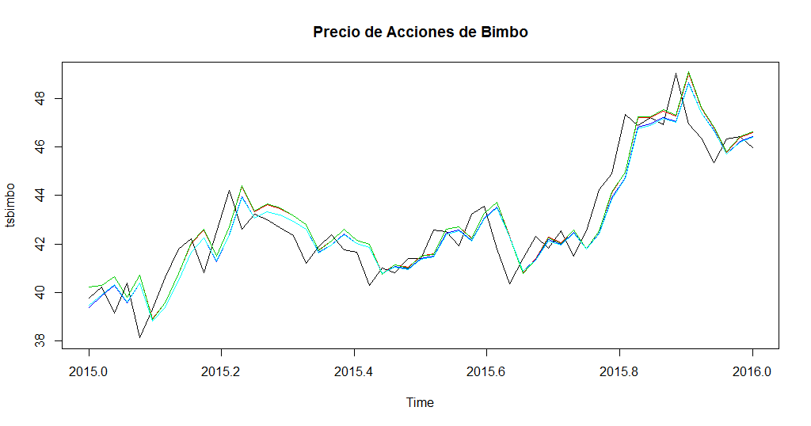

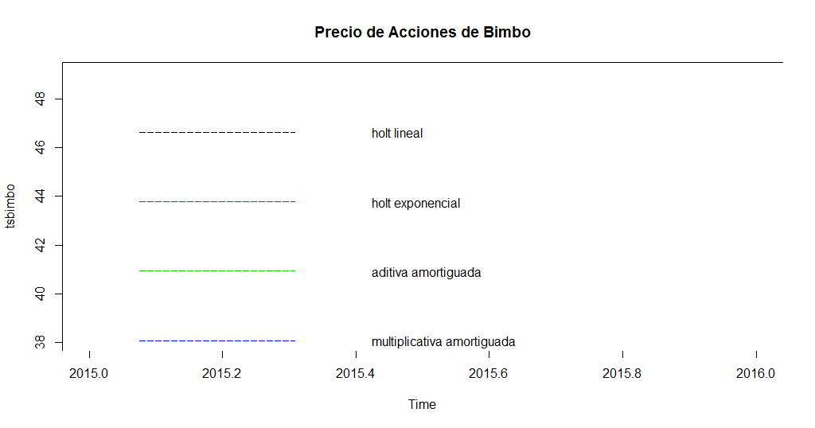

|  |  |  |  |  |  |  |  |
| --- | --- | --- | --- | --- | --- | --- | --- |
| **MÉTODO** | **ME** | **RMSE** | **MAE** | **MPE** | **MAPE** | **MASE** | **ACF1** |
| MEANF | 2.4126e-15 | 2.411246 | 1.904699 | -0.308170 | 4.39703 | 0.3082038 | 0.8658598 |
| NAIVE | 0.1188462 | 1.10565 | 0.9226923 | 0.2444498 | 2.159629 | 0.149303 | -0.1983174 |
| SNAIVE | 6.18 | 6.18 | 6.18 | 13.4494 | 13.4494 | 1 | *NA* |
| RWF | -2.869e-15 | 1.099244 | 0.9188462 | -0.033650 | 2.152383 | 0.1486806 | -0.1983174 |

Por la gráfica y las líneas de color que indican los métodos de las tendencias holt diría que la más aproximada a la gráfica real es la de color verde que corresponde al método aditiva amortiguada, es la que se adopta y acerca más a los valores verdaderos.

Por otro lado al ver los resultados que arroja la evaluación de los métodos para pronosticar lo resultados más cercanos acero son los del método RWF, por lo tanto sería el mejor método para esta serie de tiempo.

**NETFLIX**

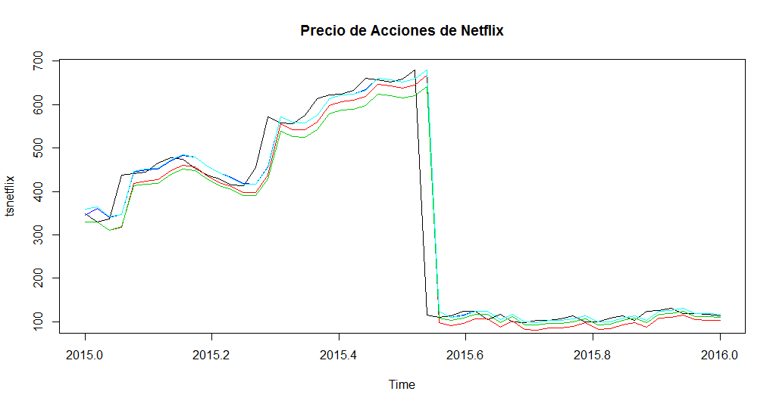



|  |  |  |  |  |  |  |  |
| --- | --- | --- | --- | --- | --- | --- | --- |
| **MÉTODO** | **ME** | **RMSE** | **MAE** | **MPE** | **MAPE** | **MASE** | **ACF1** |
| MEANF | 1.8247e-14 | 215.8927 | 200.9169 | -72.67098 | 108.5329 | 0.8565693 | 0.9194054 |
| NAIVE | -4.510769 | 82.42035 | 24.72846 | -8.507236 | 14.59752 | 0.1054249 | -0.0134921 |
| SNAIVE | -234.56 | 234.56 | 234.56 | -205.0708 | 205.0708 | 1 | *NA* |
| RWF | 5.1935e-15 | 82.29683 | 26.2142 | -6.089694 | 15.31911 | 0.111759 | -0.0134921 |

En el caso de NETFLIX la tendencia que más se acopla a los datos reales es la línea de color azul claro, la tendencia multiplicativa amortiguada. En cuanto a los resultados de la tabla sobre la evaluación de los métodos para pronosticar el método que arroja datos más cercanos a cero son dos NAIVE y RWF al tener el mismo número de datos pequeños y cercanos a cero, con datos muy aproximados, cualquiera de estos dos métodos podría ser bueno o el mejor para esta serie de tiempo.